怎样为wordpress模板创建面包屑导航

WordPress 是一个功能非常强大的博客系统，插件众多，易于扩充功能。安装和使用都非常方便,同时对搜索引擎很友好，目前 WordPress 已经成为主流的 Blog 搭建平台，也可以把他当成CMS。
虽然WORDPRESSS本身对搜索引擎友好，但也不是每一个模板设计者都考虑得完美，在细节上还得由我们自己处理，比如本文讲到的“如何为WordPress博客创建对搜索引擎友好的面包屑导航。
默认的WordPress程序是没包屑导航功能的，我们需要通过第三方插件或者修改代码来实现。因为有了这个功能，能够有利于用户体验，也有利于网站的流量转化。自从谷歌推出谷歌搜索结果的丰富片段，可以看到面包屑的作用，以提高他们的Google能见度容易实现这个功能。看下面两个网站是加入了面包屑的功能效果。
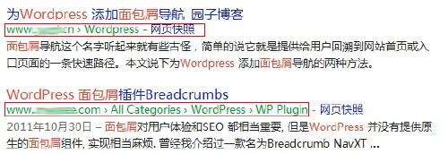

下面的那个网站多了导航功能，这就是所谓的面包屑功能，我们直接可以在搜索结果中更为吸引用户，也可以直接点击到我们的网站分类，提高用户体验和转化率。
那我们应该如何在自己的WordPress博客上添加面包屑功能呢？

步骤/方法

在当前wordpress主题中的 functions.php 文件添加下面的代码
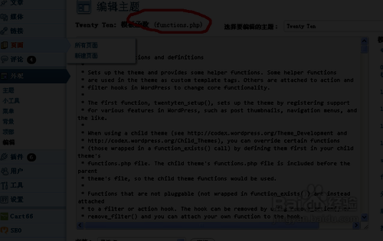

<?php if ( ! function_exists( 'seobreadcrumbs' ) ) : function seobreadcrumbs() { $separator = '&rsaquo;'; $home = 'Home'; echo '<div xmlns:v="http://rdf.data-vocabulary.org/#">'; global $post; echo ' <span typeof="v:Breadcrumb"> <a rel="v:url" property="v:title" href="我的博客首页">首页</a> </span> '; $category = get_the_category(); if ($category) { foreach($category as $category) { echo $separator . "<span typeof=\"v:Breadcrumb\"> <a rel=\"v:url\" property=\"v:title\" href=\"".get_category_link($category->term_id)."\" >$category->name</a> </span>"; } } echo '</div>'; } endif; ?>
修改”我的博客首页”的链接。这个根据你的博客名称来定，比如“百度官方博客”>首页。
在需要使用面包屑导航的主题文件（一般为single.php, page.php 和 archive.php）的对应位置添加下面的调用代码即可
<?php seobreadcrumbs(); ?>
参考资料：http://www.gtj8.com/
http://wenku.baidu.com/view/3a35a696daef5ef7ba0d3cc9.html
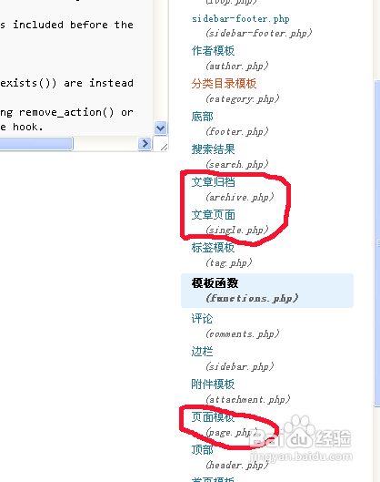

使用谷歌”Rich Snippets Testing Tool”工具来测试我们的网址。我们可以看到出现在网站的搜索结果中的面包屑。

